Reorganisatie en ontslag

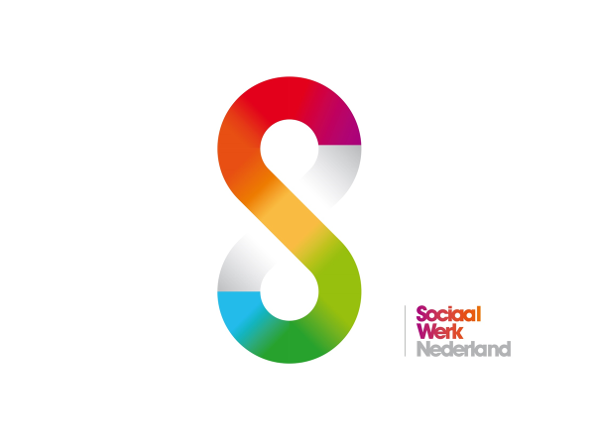

Versie 28-12-2021

Informatie: Reorganisatie en ontslag
Inleiding

Soms blijkt het nodig om te reorganiseren en we willen u hierin zo goed mogelijk van informatie voorzien en hierin adviseren. In januari 2007 bracht Sociaal Werk Nederland een Handreiking Reorganisatie en ontslag uit. Grote delen van deze handreiking kunnen nog steeds worden toegepast, echter een deel is achterhaald door nieuwe wet- en regelgeving.

Sociaal Werk Nederland maakt gebruik van de diensten van de Algemene Werkgevers Vereniging Nederland (AWVN). Zij brachten in 2020 drie brochures uit met betrekking tot het proces van reorganiseren (deel 1) het ontslag van werknemer (deel 2) en het opstellen van een sociaal plan (deel 3). Zie: https://www.awvn.nl/dienstverlening/reorganiseren/ en zie: https://www.awvn.nl/actuele-hr-issues/reorganiseren-reorganisaties/). Precies die thema’s die deel uitmaken van de Handreiking.

Dat heeft Sociaal Werk Nederland doen besluiten de eigen handreiking niet aan te passen, maar direct gebruik te maken van de goed leesbare en praktische informatie die beschikbaar is gesteld door AWVN.

Reorganisatie

Deel 1: het reorganisatieproces
Het reorganiseren is het opnieuw organiseren, structureren van de organisatie. Dat is een ingewikkeld proces dat een goede voorbereiding vergt. In deel 1 (https://www.awvn.nl/hr-van-a-tot-z/reorganisatieproces-reorganiseren-reorganisatieplan/) wordt dit proces in drie fasen beschreven. De voorbereiding, de overlegfase (werknemers, OR, vakbonden, Raad van Toezicht, crediteuren enzovoorts) en de implementatiefase. Communicatie is in elke fase van groot belang. Aan alle aspecten wordt in deel 1 aandacht besteed.

Deel 2: ontslag van werknemers
In deel 2 wordt met name aandacht besteed aan alle methoden waarop een arbeidsovereenkomst ten gevolge van een reorganisatie kan worden beëindigd. Het afspiegelingsbeginsel en de UWV-richtlijnen worden besproken. De brochure is aangepast aan de Wet arbeidsmarkt in balans die sinds 1 januari 2020 van kracht is. Daarnaast vind u informatie over de Wet Melding Collectief Ontslag.
(https://www.awvn.nl/hr-van-a-tot-z/reorganiseren-ontslag-van-werknemers-2/)

Deel 3: sociale plannen
In deel 3 wordt ingegaan op alle factoren die van belang zijn bij het opstellen van een sociaal Plan. Zie: https://www.awvn.nl/hr-van-a-tot-z/reorganiseren-sociaal-plan-reorganisatie-sociale-plannen/.

JZO-helpdesk

Indien u een JZO-abonnement heeft, kunt u vragen stellen aan Juridische Zaken Online (JZO). Voor instelling specifieke ondersteuning of vragen op dossierniveau kunnen we u in contact brengen met de bij ons bekende advocatenbureaus.

